# 校园BBS论坛基础设计

目录

校园BBS论坛基础设计 1

一、系统简介 2

二、功能目标 2

三、任务安排 3

四、详细介绍 4

1、用例图 4

2、用例表 5

3、活动图描述每个参与者整体业务流程 8

4、活动图 10

5.系统类图 12

6.系统对象图 13

7.系统状态图 14

## 一、系统简介

本系统旨在提供一个面向全校学生的交流平台，打造本校学生可以用来分享学习生活经验，共同探讨问题的社区。

## 二、功能目标

最基本的登录功能暂不考虑，默认用户已登录，身份为学生。

在论坛上，用户可以浏览每日精华帖，最新发表的帖子；可以对帖子进行评论，收藏以及举报；还可以选择一个主题后发表自己的帖子。在个人中心，用户可以修改个人头像，昵称(默认为学院名)；查看发表的帖子、发表的评论。

论坛设有两种管理员：用户管理员以及帖子管理员，二者的编号差异在于前两位分别是00和11。帖子管理员主要负责对即将发布的帖子进行审查，查看是否有违规信息，还要对用户的举报进行处理；其次，管理员要在每天早上七点四十之前对过去二十三小时之内浏览次数最多或评论次数最多的帖子进行筛选，然后选取一部分设为精华帖并置顶；最后，管理员负责对用户的状态进行处理，包括正常状态(默认)、禁言、身份升级(提升为管理员)、身份账号注销等。

论坛设有几大板块，分别是：学校通知、最新动态、学习角、闲言碎语。

## 三、任务安排

|  |  |  |
| --- | --- | --- |
| 任务 | 姓名 | 学号 |
| 绘制用例图 | 刘海 | 20191793 |
| 制作用例表 | 黄金旺 | 20190522 |
| 活动图描述参与者业务流程 | 文子涵 | 20191982 |
| 活动图描述核心用例细节 | 卢泫漭 | 20193238 |
| 系统类图 | 刘海 | 20191793 |
| 系统对象图 | 黄金旺 | 20190522 |
| 系统状态图 | 文子涵 | 20191982 |
|  |  |  |
|  |  |  |

## 四、详细介绍

### 1、用例图

### 2、用例表

（1）**浏览帖子**

|  |  |
| --- | --- |
| 用例名称 | 发布帖子 |
| 参与者 | 所有用户 |
| 优先级 | 中 |
| 前置条件 | 论坛正常运行，用户状态正常 |
| 触发条件 | 用户或帖子管理员点击发布选项 |
| 主事件流 | 1. 用户或帖子管理员进入发布帖子页面 2. 系统提醒选择发布主题 3. 用户或帖子管理员选择发布主题 4. 系统跳转专题界面 5. 用户或帖子管理员填写帖子主题 6. 用户或帖子管理员填写帖子内容 7. 用户或帖子管理员设置帖子查看权限 8. 系统更改此帖查看权限 9. 用户或帖子管理员点击提交按钮 10. 系统显示“提交成功，请等待审核”界面 |
| 可选事件流 | 5a1.用户退出编辑页面  5a2.系统提示重新选择主题或退出  5a3.用户选择发布主题 |
| 异常流程 | 1a1.系统提示用户账号状态异常  1a2.系统强制该用户回主界面  2a1.用户点击取消  2a2.系统跳转至主页面 |
| 后置条件 | 管理员可以从系统中查看待审核的此帖 |

（2）**下架帖子**

|  |  |
| --- | --- |
| 用例名称 | 下架帖子 |
| 用例描述 | 管理员将确认违规的帖子下架 |
| 参与者 | 管理员 |
| 前置条件 | 论坛运行正常，某用户举报帖子，管理员受理 |
| 触发条件 | 管理员将帖子状态设置为已下架 |
| 优先级 | 高 |
| 主事件流：  1.管理员浏览被举报的帖子  2.选择是否下架帖子：若下架，选择下架理由(主题不符、言论违法违纪、涉嫌攻击造谣、存在语法错误)；否则，撤销该举报  3.关闭审理或者受理下一个举报 | |

（3）**筛选帖子**

|  |  |
| --- | --- |
| 用例名称 | 筛选帖子 |
| 用例描述 | 管理员将必要的帖子置顶或者选取符合条件的帖子设置为精华帖 |
| 参与者 | 管理员 |
| 前置条件 | 管理员身份必须是帖子管理员 |
| 触发条件 | 帖子管理员进入精华帖编辑页面或帖子发布页面 |
| 优先级 | 高 |
| 基本事件流程：  1.每天早上七点撤下昨日挑选出的帖子。  2.帖子管理员收集23小时之内(早八点至第二天早七点)论坛四个板块(**最新通知**、**校园动态**、**学习角**和**插科打诨**)点赞数或评论数最多的前二十份帖子。  3.帖子管理员从中各选择出三份帖子(不重复)，在早上七点四十之前提交所选的帖子编号，然后于早八点开始置顶展示精华帖。  4.帖子管理员可以随时发布帖子并置顶，但不会被选为精华帖；也可以随时撤下可能不当的精华帖。 | |

### 3、活动图描述每个参与者整体业务流程

#### 3.1用户

#### **3.2管理员**

### 4、活动图

#### 4.1【审核帖子】活动图

文字描述：

管理员登陆之后可以看到待审核的帖子，分别是审核已发布的帖子和审核即将发布的帖子。管理员审核通过后，已经发布的帖子内容不做更改，即将发布的帖子会发布出去。若管理员审核未通过，已经发布的帖子和即将发布的帖子被删除。

#### 4.2【发布帖子】活动图

文字描述：

用户登陆之后选择主题，选择主题后进入编辑页面。编写标题、编写正文；之后提交审核，等待管理员审核帖子，（等待管理期间不可以撤销帖子）审核通过即可发布，未通过的帖子会被删除。

### 5.系统类图

### 6.系统对象图

场景描述：

用户卢本伟登陆论坛后浏览了三个不同主题板块的帖子，其中一个是校园动态板块的标题为“色调搭配”，发布于2020年10月23日早九点三分，当前留言数目12条，点赞数目15，发布人编号为00000456的帖子，其余两条所属板块为插科打诨和最新通知。

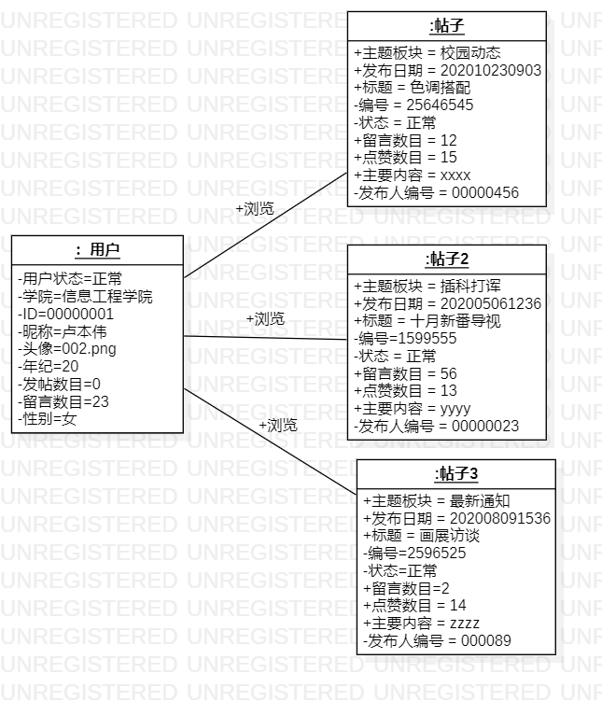

场景描述：

ID为00000001，昵称为卢本伟的管理员受理了一份帖子发布申请。帖子处于待审核状态，提交时间为2020年10月11日12:00。编号为000005165，发布人编号20171862，对应主题板块为学习角。帖子标题为“欢迎新生入学一月”，主要内容为“新生开学注意事项”。

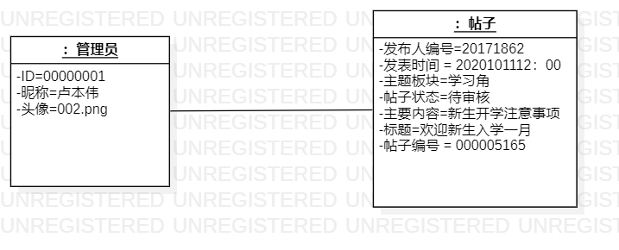

### 7.系统状态图

用户的状态正常情况下为正常态；当管理员受理举报请求时变成待审核状态，该状态下限制发言和帖子发布；审核通过后置正常状态，审核未通过置禁言状态；当用户被提升时置为管理员态，此时用户身份变成管理员。

刚发布的帖子为待审核状态；审核通过后置为已发布状态，未通过就被系统删除，进入终点；已发布帖子经管理员受理举报请求后被置为重审状态，审核通过后转为已发布状态，未通过则被系统删除，进入终点；经系统统计判定浏览次数或评论数量排名高的且状态为已发布的帖子可以经管理员置为置顶状态；置顶状态的帖子不允许用户删除，已发布状态帖子经用户删除后进入终点。